加拿大麦吉尔大学
McGill University
暑期在线专业学习项目
2020年7月27日–8月21日

一、项目综述
本项目是加拿大麦吉尔大学继续教育学院针对今年以来全球所面临的疫情挑战，特别安排的一个线上远程教学专业学习项目，旨在利用先进的在线技术平台，为访学生提供更为灵活和可持续的课程参与模式，以满足不同领域学生在特殊时期的专业学习需求，最大限度丰富学生的学习体验。

全美国际教育协会作为加拿大顶尖学府—麦吉尔大学（McGill University）在中国的正式授权机构，负责选拔优秀中国大学生，于2020年暑期参加为期四周的麦吉尔大学在线学习项目。项目学生将与其他国际学生一起参与一门专业课程的学习，并可获得麦吉尔大学颁发的正式成绩单。

二、项目优势特色
- 【前沿的项目主题】暑期足不出户，即可参加世界顶级名校的人工智能、机器学习、大数据等时下最热门的课程；
- 【超高性价比】参加一门世界顶级名校线上专业学习课程的费用，仅7千多元人民币；
- 【可接受四/六级成绩】无需托福雅思成绩，四级500/六级470即可申请排名世界前50的顶级名校的专业课程；
- 【人性化的课程排期】麦吉尔专门设置适合东亚区的在线授课时间，学生在上午9-12点可精神饱满地投入课程；
- 【课程成绩单】可获得麦吉尔正式的课程成绩单，为个人简历添砖加瓦；
三、麦吉尔大学简介
- 创建于1821年，是加拿大的一所顶尖学府，也是世界著名的公立研究型大学；
- 2020年美国新闻与世界报道全球大学综合排名第49； 2020年QS世界大学综合排名第35；加拿大Maclean杂志全加医博类大学常年排名榜首；
- 下设11个院系，学生超过4万人，在医学、文学、法学、工程、科学和管理学等领域均居于世界领先水平，历史上曾培养12位诺贝尔奖得主；
- 学校所处的蒙特利尔市位于加拿大东南部，是加拿大第二大城市及魁北克省最大城市，是世界上最宜居的城市之一，2017年曾被QS评为“世界最佳留学城市”；
- 麦吉尔大学继续教育学院负责开设短期非学位课程，包括专业学习课程与语言文化课程。所有师资均来自麦吉尔大学的学术团队。

四、项目详情
【项目日期】
2020年7月27日 – 8月21日（4周）
【项目内容】
麦吉尔暑期在线专业学习课程的具体模式如下：
- 授课模式：麦吉尔大学老师真人实时在线授课（非录播）
- 课时量：一门专业课，总共30学时，每周7.5课时；每周一/三/五上午9-12点上课（含课间休息）
- 课堂规模：12-40人，与其它国际学生共同上课
- 师生互动：除课堂互动之外，每周二/四，老师会各安排1小时的在线虚拟“Office Hour”时间，与学生互动，解答学生的问题；
- 教学资源：项目学生可获得麦吉尔大学的学生账户，同时获得权限使用麦吉尔大学的在线教学资源；
- 文化体验：在条件允许的前提下，麦吉尔大学会安排在线的大学校园与蒙特利尔特色展示，让学生提前获得相关的体验；

可选的专业方向以及具体课程设置如下：
专业方向 | 具体课程（以校方实际安排为准）
- 大数据入门 | 商业决策数据科学（30小时）
- 商业数据分析 | 商业分析与数据模型（30小时）
- 人工智能 | 人工智能原理（30小时）
- 机器学习 | 计算应用统计学（30小时）
- 互联网与国际营销 | 国际营销基础（30小时）
- 项目管理 | 项目管理入门（30小时）
- 社交媒体与商业数字化传播 | 数字化传播的当前趋势（30小时）
- 航空航天工程 | 航空航天金属材料基础（30小时）
- 食品安全 | 可持续食物系统基础（30小时）

项目学生可获得麦吉尔大学正式注册的学生账户，凭该账户可在项目期内，按校方规定使用学校的在线教育资源。

【项目收获】
学生将由麦吉尔大学进行统一的学术管理与学术考核。完成暑期在线课程的学生，可获得麦吉尔大学颁发的课程成绩单。

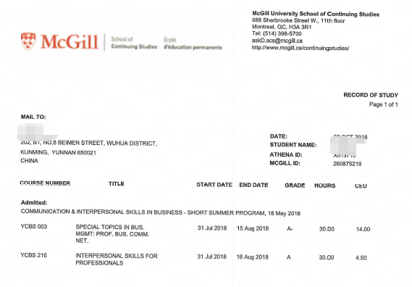
图：麦吉尔大学专业课成绩单

【项目费用】
项目总费用 | 1,460加元（约合人民币7,855元），包含学费、杂费及项目服务费.

五、项目申请
- 项目名额
2020年暑期麦吉尔大学专业学习项目，我校选拔名额为20名。
- 项目申请截止日期：2020年5月21日
- 选拔要求
- 仅限本校全日制在校生；且成绩优异、道德品质好，在校期间未受过纪律处分，身心健康，能顺利完成在线学习任务；
- 申请要求：托福79，或雅思6.0，或大学英语四级500、或大学六级470、或Duolingo 105；
人工智能方向： 学生需具备高级Python编程技巧，建议专业为计算机科学或软件工程；如专业为其它理工学科或商科的管理信息系统方向，建议学生提前在线自修计算机科学入门课程以及数据结构课程（课程一/课程二），但无需提交学习证明；所有学生均需参加Python技能在线测试，并在项目申请时提交测试结果证书；
大数据入门方向：学生必须具备理工科或商科中的管理信息系统专业背景，且具备较强的数据与统计学知识，以及Linux、Java与 SQL方面的技能；如不具备相关知识，强烈建议学生在课程开始前参加以下在线课程学习，但无需提交学习证明：
Java Java Tutorial for Complete Beginners, Udemy
Linux Linux/Unix Tutorial for Beginners, Guru99
SQL Intro to SQL for Data Science, Data Camp
机器学习方向： 学生必须具备计算机科学、理工科或商科中的管理信息系统专业背景，且具备中级的Python语言编程技能；所有学生均需参加Python技能在线测试，并在项目申请时提交测试结果证书；
- 家庭具有一定经济基础，能够提供访学所需学杂费；
- 通过全美国际教育协会的项目面试、加方大学的学术审核、以及我校院系及国际交流处的派出资格审核。
- 项目申请录取方式和报名流程
1） 学生本人提出申请并报名；
2） 登录项目选拔管理机构 -- 全美国际教育协会网站www.usiea.org填写《世界名校访学2020-2021学年夏秋项目报名表》，网上报名的时间决定录取的顺序；
- 学生申请资料经初步审核后，参加面试确定预录取名单；
- 学生提交正式申请材料并缴纳项目费用，获得学校录取后参加在线学习；
- 项目咨询：谭老师 18768470105（微信同号）

